Sistema Organizador Estudiantil

Especificación de Caso de Uso:

CU005-Enviar Tarea

Versión 1.0

**Lima, Diciembre del 2020**

**Control de Versiones**

|  |  |  |  |
| --- | --- | --- | --- |
| **Fecha** | **Versión** | **Descripción** | **Autor** |
| 7/12/2020 | 1.0 | Creación del documento. | Frank Valentin |
|  |  |  |  |
|  |  |  |  |
|  |  |  |  |
|  |  |  |  |
|  |  |  |  |

ÍNDICE

Sistema Organizador Estudiantil 1

Especificación de Caso de Uso: 1

CU005-Enviar Tarea 1

1. Descripción General 4

1.1 Diagrama de Casos de Usos. 4

1.2 Descripción 4

1.3 Actores 4

1.4 Precondiciones 4

1.5 Postcondiciones 4

1.6 Flujo Básico 5

1.7 Flujo Alternativo 5

1.8 Excepciones 5

1.9 Prototipos visuales 6

1.10 Requerimientos no funcionales 6

# Descripción General

## Diagrama de Casos de Usos.

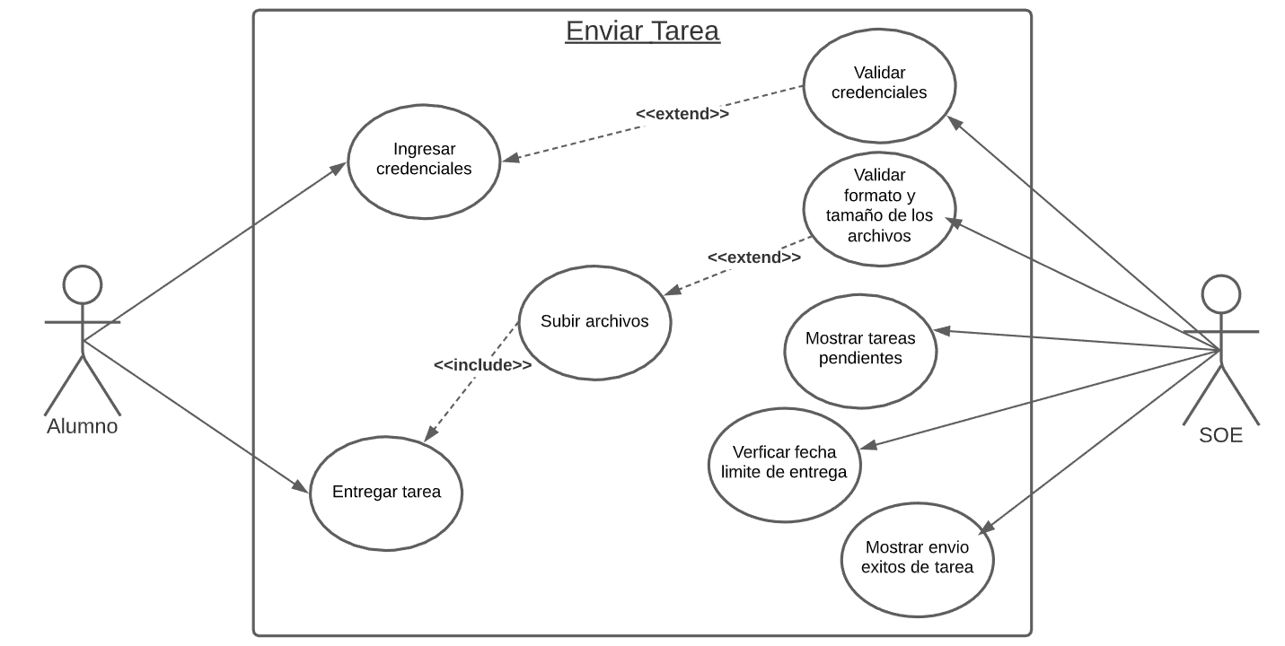

**Figura 1. Prototipo del Caso de uso: CU005- Enviar Tarea**

## Descripción

Esta funcionalidad permitirá que el Alumno puede enviar las tareas que se le asignaron.

## Actores

* Alumno: Es cualquier usuario pertenezca a un curso.
* SOE: Sistema Organizador Estudiantil

## Precondiciones

El usuario debe ingresar al sistema con una cuenta existente o en su defecto crearse una nueva cuenta. Además, debe pertenecer a un curso.

## Postcondiciones

 El sistema almacenara la tarea enviada por el Alumno.

## Flujo Básico

1. El usuario ingresa a la página principal del sistema.
2. El usuario ingresa sus credenciales [FA1].
3. El sistema validad el nombre de usuario, la contraseña y el captcha ingresados [EX1].
4. El sistema redirige al usuario al dashboard.
5. El usuario selecciona el apartado de Cursos.
6. El sistema muestra los cursos existentes que haya creado el usuario.
7. El usuario selecciona el apartado de Tareas.
8. El sistema muestra los Tareas pendientes.
9. El usuario selecciona la Tarea a entregar. [EX2]
10. El usuario sube los archivos correspondientes a la tarea.
11. El sistema valida el formato y el tamaño asignada a dicha tarea [EX3]

La tarea ha sido entregada, el sistema muestra el aviso de envío exitoso y el caso de uso termina.

## Flujo Alternativo

**[FA1]** El usuario no está registrado, así que procede a crearse una cuenta.

## Excepciones

**[EX1]: Validación de las credenciales del usuario.**

* El Sistema valida que el nombre de usuario, la contraseña y el captcha.
* Si el nombre de usuario o la contraseña o el captcha son incorrectos el sistema mostrara un mensaje de error y mostrara la ventana para que el usuario vuelva ingresar sus credenciales.
* El caso de uso retorna al paso 4 del flujo básico.

**[EX2]: Tarea fuera de fecha de entrega**

* El sistema verifica que la tarea a entregar esta dentro de la fecha límite de entrega, si el limite de entrega aun no se ha alcanzado se mostrara una cuenta regresiva indicando el tiempo restante.
* Si aun se esta dentro del limite el caso de uso retorna al paso 10 del flujo básico.
* Si el tiempo limite ha sido alcanzado no se permite la entrega de la Tarea y finaliza el caso de uso.

**[EX3]: Validar formato y tamaño**

* El sistema valida los archivos cargados en la Tarea. Si algún archivo no cumple con el formato o excede el tamaño máximo permitido se mostrará un mensaje indicando que se cargue correctamente los archivos correspondientes a la Tarea.
* El caso de uso retorna al último paso del flujo básico.

## Prototipos visuales

## Requerimientos no funcionales

|  |  |
| --- | --- |
| 1. RNF | **Descripción** |
| RNF01 | El sistema debe soportar una gran concurrencia de usuarios, debe soportar hasta 1 mil usuarios conectados al mismo tiempo. |
| RNF02 | El sistema tiene la capacidad de resguardar la información de los usuarios, encriptando su información. |
| RNF03 | El sistema debe estar disponible las 24 horas del día de los 7 días de la semana, los 365 días del año. |